Keskiajalla talous perustui maatalouteen. Rikkaat maanomistajat hallitsivat kartanoita ja talonpoikia.
Kaupungit olivat vauraudestaan huolimatta riippuvaisia ympäröivästä maaseudusta. Se tarjosi kaupunkilaisten tarvitsemat elintarvikkeet.

Keskiajan kaupungit
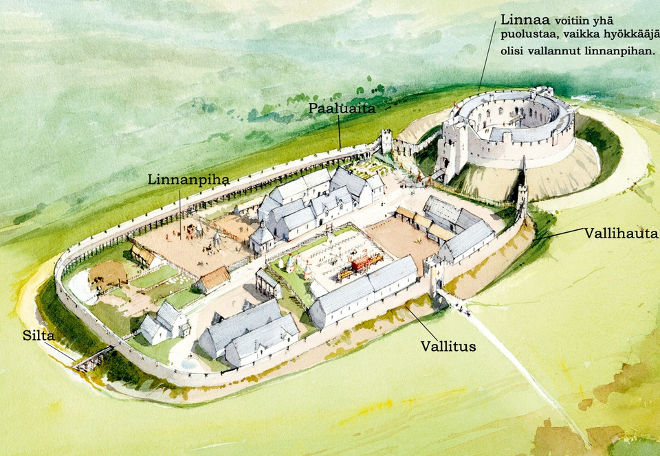
Kuvan lähde: http://historianet.fi/tekniikka/rakennushankkeet/millaisia-olivat-varhaiset-ritarilinnat
Linnoitukset olivat keskiajalle tyypillisiä. Muurit suojasivat vihollisilta.
Keskiaika alkoi länsi-rooman hajottua vuonna 476 ja kesti aina 1500-luvulle asti.
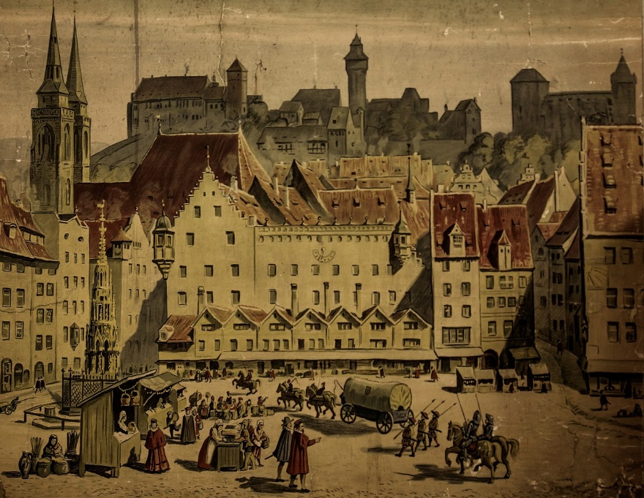
Keskiaikaisen kaupungit keskeisimmät rakennukset olivat kirkko ja raatihuone. Ne oli rakennettu yleensä torin laidalle. Eri ammattikunnat olivat keskittyneet omille kaduilleen. Yleensä työnteko, kauppa ja asuminen tapahtuivat kaikki samassa talossa.
Kaupungit olivat sokkeloisia ja likaisia. Niissä ei ollut vesijohtoja tai viemäreitä. Kaupungin asukkaat heittivät kaikki jätteet kadulle ja eläimet asuivat ihmisten kanssa samoissa asunnoissa. Kaupunkeja vaivasivat myös tulipalot, jotka saattoivat tuhota kokonaisen korttelin puisia rakennuksia.

Lähteet:
http://historianet.fi/tekniikka/rakennushankkeet/millaisia-olivat-varhaiset-ritarilinnat
Muutosten maailma 1 ja 2, Ihminen, ympäristö ja kulttuuri - Eurooppalainen ihminen
Pixabay

